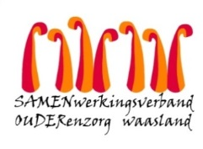

Nieuwsbrief wzc Grootenbosch – 28 januari 2021

Beste familie, mantelzorger,
Met een klein hart ondergingen we maandag 25 januari opnieuw een test. Alle bewoners testten negatief. Een pak van ons hart voor deze mensen. In deze woelige periode waren in totaal 49 bewoners en 24 medewerkers besmet met het coronavirus. Ondanks alle goede zorgen hebben 12 bewoners de strijd verloren. We wensen de familie veel sterkte toe.

Stapsgewijs kunnen we de isolatiemaatregelen en cohortering afbouwen.
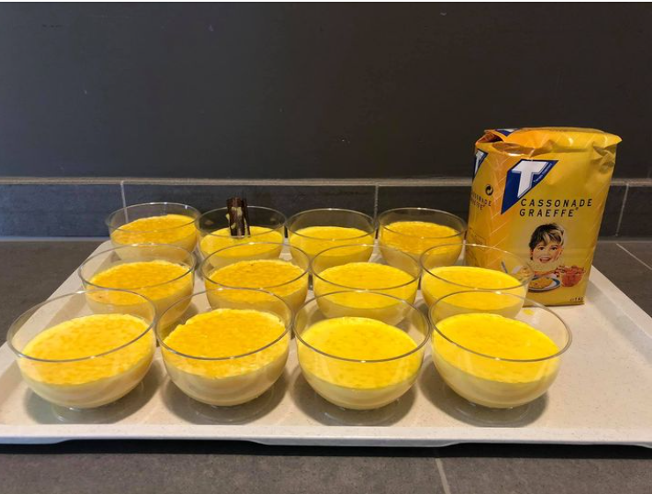
De afdelingen worden grondig gepoetst en ontsmet, de dagdagelijkse activiteiten worden voorzichtig opgestart met de nodige afstand en mondmaskers .
De keukenploeg zorgde voor heerlijke rijstpap zodat we samen kunnen aansterken .
En ook in de zithoeken kunnen de bewoners gezellig samen zijn .

Kleine dingen maken het verschil . Het doet de bewoners en medewerkers echt wel deugd.

Het wegwerp eetgerei is opnieuw vervangen door porselein. We wachten nog wel tot na het 2de vaccin om samen de maaltijden te nuttigen.

We tellen af….
We kijken uit naar het vaccinatiemoment vrijdag 29 januari. De bewoners en medewerkers die reeds een eerste vaccin mogen ontvangen zijn er helemaal klaar voor.

Bezoekregeling
We bereiden ons voor om bezoek op een aangename en veilige manier te ontvangen. We houden deze bezoekregeling aan tot 14 dagen na de tweede vaccinatie. Het virus blijft immers actief en een gevaccineerde persoon kan nog steeds een infectie opdoen en doorgeven.

Praktische regeling
- Gelieve via de online agenda op de website www.samenouder.be uw afspraak te reserveren.
- Bezoekmomenten gaan door een goed verluchte leefruimte achter een plexischerm.
- 1 bezoekdag per week, door 1 vaste bezoeker
- Was en boodschappen kunnen dan ook opgehaald/gebracht worden.
Het blijft uiterst belangrijk om de preventieve veiligheidsmaatregelen : goede handhygiëne, het dragen van een chirurgisch mondmasker en afstand houden blijvend toe te passen.
Tuinbezoeken:
De toename van het stijgend aantal besmettingen met de Britse variant van het coronavirus en het stijgend aantal ziekenhuisopnames verontrust ons. Door de uitbraak in onze voorziening zijn de bewoners momenteel nog kwetsbaar. Wij verzoeken dan ook om de tuinbezoeken nog even uit te stellen tot na het 2de vaccin. Pas dan zijn de bewoners voldoende beschermd en is de kans op een nieuwe besmetting erg klein.
Tot slot
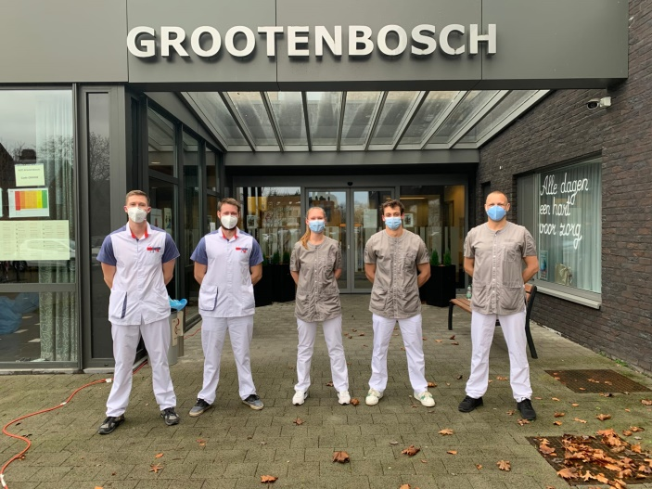
De uitbraak heeft een grote indruk nagelaten. Ook de medewerkers hebben bijzonder emotionele weken achter de rug. We willen jullie nogmaals oprecht bedanken voor het vertrouwen, steun en vele aanmoedigingen waardoor we samen bleven doorzetten om elke dag en nacht een goede zorg te bieden.
Donderdag 28 januari nemen we afscheid van Defensie. Dankzij hun hulp konden we personeelstekorten opvangen. Zij hebben schitterend werk verricht, niets was hen te veel. Het was een bijzonder aangename samenwerking voor elk van ons.

Aarzel niet mij te contacteren bij vragen of onduidelijkheden.
Met vriendelijke groeten,

Ann Maes
Dagelijks verantwoordelijke

